2009年平原县初中毕业生学业水平考试理化试题

注意事项：
- 本试题分第Ⅰ卷（选择题）和第Ⅱ卷（非选择题）两部分．第Ⅰ卷共38分。其中，1—10小题是物理题，每题2分，共20分；11—19题是化学题，每题2分，共18分．
- 考生答第Ⅰ卷前务必将自己的姓名、准考证号、考试科目（物理）涂写在答题卡上，考试结束，试卷和答题卡一并收回。
- 第Ⅱ卷物理、化学试题分别装订。
4、满分120分，考试时间120分钟．
第Ⅰ卷（选择题 共38分）物理部分
一、选择题：（本题有18小题，每小题2分，共38分。1—10小题是物理题， 11—18题是化学题，每小题只有一个选项是正确的，请将正确选项的序号填在下面表格内，不选、多选、错选均不给分）
1、如下短句或词语涉及到的知识与光的直线传播无关的是
A．立竿见影 B．一叶障目
C．鱼翔浅底 D．三点对一线
2、物理学中用光线来描述光的传播路径，用磁感线来描述磁场，以下说法正确的是
A．光线是真实存在的 B．磁感线是真实存在的
C．光作为一种电磁波是真实存在的 D．磁感线描述的磁场不是真实存在的
3、下列说法正确的是
A．固体在熔化成液体的过程中，温度一定升高
B．研究物体的运动时，一定要选择地面静止的物体为参照物
C．液体的压强与液体的密度和深度有关
D．人耳也能听到火山爆发和地震时产生的次声波
4、家用的手电筒．用干电池作电源．正常发光时电流为O．32A．小灯泡的电功率接近：
A．1W B．10W C．0.1KW D．1KW
5、小轿车的仪表盘上，有一个显示汽车车门关闭状况的指示灯。只要四个车门中有一个没关闭（此时装在车门上的电路开关处于断开），指示灯就发光提醒。下面四个电路中，能体现该装置工作原理的是
A
B
C
D

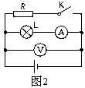
６、如图所示的电路中，电源电压恒定不变，当电键K闭合时
A．电压表示数变小，电流表示数变小，灯变暗
B．电压表示数变大，电流表示数变大，灯变亮
C．电压表示数不变，电流表示数不变，灯的亮度不变
D．电压表示数不变，电流表示数变小，灯变暗
７、对下图中甲、乙、丙、丁四幅图解释合理的是
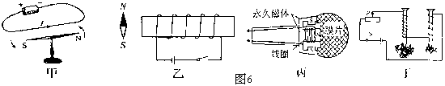

A．甲：磁场能产生电流
B．乙：闭合开关，小磁针N极向左偏转
C．丙：麦克风应用了磁场对电流的作用
D．丁：电流相同时，线圈的匝数越多电磁铁磁性越强
８、下列说法中，正确的是
A．推出后的铅球在空中飞行过程中，运动员对铅球做了功
B．短跑运动员到达终点后不会马上停下来，是由于运动员具有惯性
C．踢出去的足球在地面上越滚越慢，说明物体的运动需要力来维持
D．站在领奖台上的运动员，受到的支持力和运动员对领奖台的压力是一对平衡力
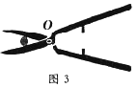
９、园艺师傅使用如图所示的剪刀修剪树枝时，常把树枝尽量往剪刀轴O处靠近，这样做的目的是为了
A．增大阻力臂，减小动力移动的距离
B．减小动力臂，减小动力移动的距离
C．增大动力臂，省力
D．减小阻力臂，省力
1０、关于热机，下列说法错误的是
A 热机性能好坏的重要标志之一是热机效率
B 在四冲程内燃机中减少废气带走的大量热量可以大大提高热机效率
C柴油机的效率比汽油机的高，这是因为柴油的热值比汽油的大
D 在压缩冲程中内燃机将机械能转化为内能

二○○九年平原县初中毕业生学业水平考试

物理试卷

第Ⅱ卷（非选择题 共50分）
注意事项：
1．第Ⅱ卷共4页，用钢笔或圆珠笔直接答在试卷上。
2．答卷前将密封线内的项目填写清楚。
二、填空与简答题（每空1分，共15分）
1、如图甲所示为色光的三原色的示意图，图中的区域1应标____色。
2、如图乙所示的是摩托车引擎后安装的消声器的结构图．摩托车安装消声器是采用 的方法来减弱噪声的。
3、如图丙所示，用硬纸片把一个喇叭糊起来，做成一个“舞台”．台上小人在音乐声中翩翩起舞，这个现象说明______________________．
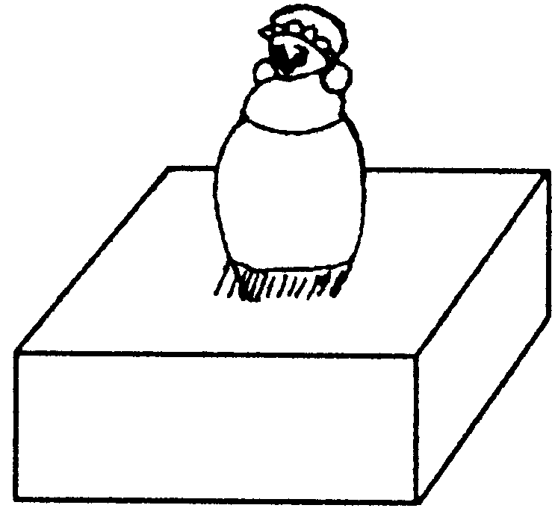
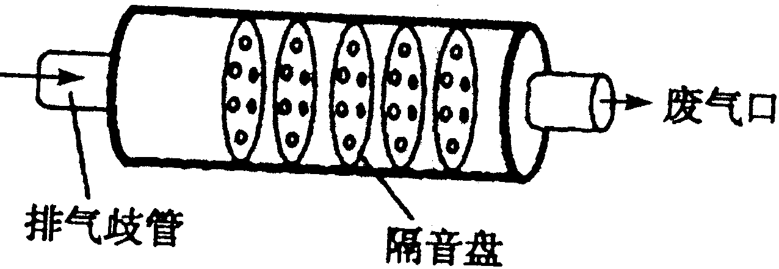
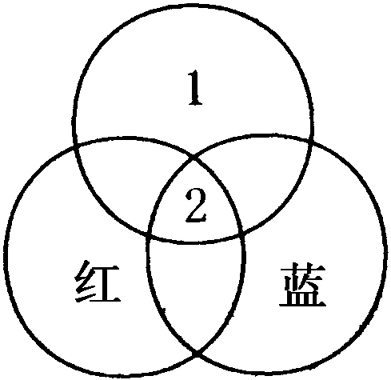

图甲 图乙 图丙
4、用蒸笼蒸馒头，是上层还是下层蒸格中的馒头先熟呢?小明仔细观察后发现：高温的水蒸气经过多层蒸格向上升，遇到冷的蒸笼盖时，大量水蒸气发生 现象， 很多热量，从而会使上层蒸格中的馒头先熟。
5、数码相机是一种新兴的照相器材，它同普通照相机不同之处，在于它没有底片，而是通过一个特殊的感光层ＣＣＤ，将图象的光信号转化成为数字信号保存起来．下表是某数码相机的一些参数，请你根据这个表格,用所学过的知识来说明，感光层离开镜头的距离要满足什么条件：__ _______；要成像，物体离开镜头的距离要满足什么条件：__ _______。
型号 | 镜头焦距 | 光圈快门 | ＣＣＤ解析度
Sony-S70 | 34mm | 8s-1/1000s | 1024×768

6、GPS（全球卫星定位系统）是通过接受卫星所发射的导航信号，可以在任何地点、任何时候准确地测量到物体瞬时的位置。目前GPS已被广泛应用于交通行业。利用GPS的定位技术结合无线通信等高新技术，实现对车辆的定位导航、防盗反劫、服务救援、远程监控、轨迹记录等功能。GPS的无线通讯是通过 实现信息传送的。（选填“超声波”、“次声波”、“电磁波”）
7、人体安全电压不高于36V，当通过人体的电流接近 30 mA时就会有生命危险。据此可以推断，人体是
（填“导体”或“绝缘体”），人体电阻约 Ω。
8、 刘星将一块重２Ｎ的橡皮泥放入水中后橡皮泥立即沉入水底；他取出橡皮泥将其捏成船状再放入水中，＂泥船＂却漂浮在水面上，他是利用了 的方法来增大浮力的，此时＂泥船＂所受的浮力为 Ｎ．
9、刘星坐在汽车上，看到路旁的树木向后退去，他是以 为参照物的；汽车行驶过程中，开了车窗，小明看到车内悬挂的窗帘在 飘动(选填“车内”或“车外”）；这是由于车外空气的流速大于车内，而使车内的气压________车外的气压而造成的（选填“大于”、“小于”或“等于”）
三、作图、实验与探究题（共20分）
1、图中O是杠杆的支点，在图中画出动力F₁的力臂。
2、用滑轮组提升重物，请在下图中画出拉力F＝G/3的绳子的绕法。（不计动滑轮、绳重和摩擦）
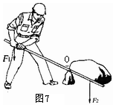
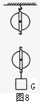

3、在实验室，刘星连好了一个如图所示的电路，请你在虚线框中画出这个电路的电路图。
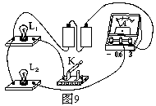

4、在测2.5V小灯泡（电阻大约为 10Ω左右）额定功率的实验时，刘星连接了如图甲所示的电路。其中电源电压为6V。
(1)请用笔画线将甲图中的电路连接完整；
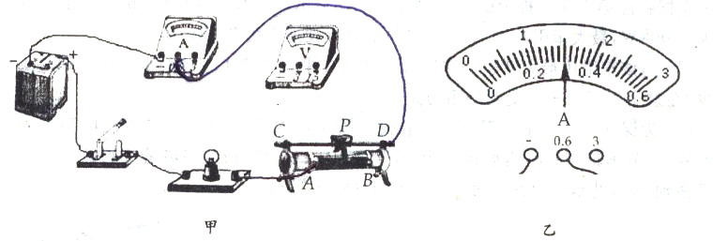

(2)在连接电路时，有甲“10Ω 1A”和乙“20Ω 1A”两个滑动变阻器可供选择，则应该选择变阻器________连入电路，才能保证实验的顺利进行；
(3)在连接电路时，开关应_________（选填“断开”或“闭合”），滑片应移到_______（选填“A”或“B”）处，闭合上开关之后，小明发现电压表、电流表均有示数，但小灯泡不亮，经检查，电路连接无误，各元件完好，那么可能的原因是_________ ，为了能使小灯泡发光，下一步应进行的操作是_________；
(4)刘星调节滑片P的位置，使电压表的示数为2.5V，这时电流表的示数如图乙所示，为__________A，则该灯泡的额定功率是___________W。
5、在北京奥运会上获得比赛前三名的选手都将挂上既体现奥运理念，又体现中华民族特色的奖牌
——用一种玉石制作然后分别镀上金、银、铜而成的奖牌。刘星是个爱动脑筋的孩子，当他得到一小块制作奥运奖牌余下的玉石材料后，立即着手利用家里的弹簧秤测这种材料的密度。请你和刘星一起来完成测量过程。（g取10N/kg）
N
0
1
2
3
4
5
0
1
2
3
4
5
N
0
1
2
3
4
5
0
1
2
3
4
5
图甲 图乙
（1）右图甲所示用细线拴住玉石块，用弹簧秤测出其所受重力，这时弹簧秤示数是_______N，从而可计算出玉石块的质量。
（2）如图乙所示让玉石块完全浸入水中，从图中弹簧秤的示数可计
算出玉石块所受的浮力是__________N。
（3）利用以上测量数据可计算出玉石块的密度是_______________kg/m³。

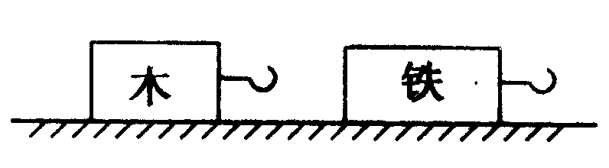
6、 如图所示，同一水平桌面上放有长方体木块和铁块各一个．现想探究木块和铁块的下表面谁更粗糙，请你只利用一个量程满足实验要求的弹簧测力计，设计一个实验来验证你的猜想．写出实验的步骤和分析实验的结果．

四、计算与应用题（共15分）
１、微波炉是一种清洁卫生无污染，效率较高的家用电器。某微波炉的铭牌如下表所示。将体积为275ml、初温是20℃的水放入该微波炉中用最大功率加热1min，取出后测得水温是40℃。若水的比热容为4.2×10³J/(kg·℃)。求：
（1）微波炉加热时，电路中的电流是多少？
防触电保护类型I类 | 额定容积20L
型号NN-S313WF | 电源频率50Hz
额定电压220V | 质量12kg
最大功率1100W
（2）加热过程中消耗的电能是多少？
（3）加热过程中，水吸收的热量是多少？

2、已知某型号的载重车在一段平直的高速公路上匀速行驶10.08km，所用时间是8min，消耗燃油3L（假设燃油完全燃烧），汽车发动机在这段时间内的功率为63kW。若燃油的密度是0.8×10³kg/m³，热值为3.15×10⁷J/kg，求：
（1）汽车行驶速度是多少？
（2）汽车行驶过程的牵引力是多大？
（3）汽车发动机的效率是多少？

2009年平原县初中毕业生学业水平考试物理试题参考答案
一、选择题： （每题2分，共20分）
题号 | 1 | 2 | 3 | 4 | 5 | 6 | 7 | 8 | 9 | 10
答案 | C | C | C | A | D | C | D | B | D | C
二、填空与简答题（每空1分，共15分）
１、绿。２、在声源处减弱。３、物体发声时在振动（或声音是由物体振动产生的）。４、液化；放出。５、大于34mm小68mm；大于68mm。６、电磁波（或无线电波）；７、导体；1200。８、增大排开水的体积，2。９、汽车；车外；大于
三、作图实验探究题（２0分）
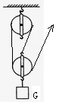
１－3题图如下所示：（每图2分，共6分）
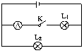
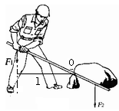

4、(每空１分，共8分)（1）略（2）乙（3）断开，B，电流太小，滑片向左移动（4）0.3，0.75。
5、（每空1分，共3分）3.6 0.8 4.5×10³
6、实验步骤：（２分）（1）将铁块放在木块上，用弹簧测力计水平匀速拉动木块，记下测力计示数F₁。（2）将木块放在铁块上，用弹簧测力计水平匀速拉动铁块，记下测力计示数F₂。
实验结果：（1分）若F₁> F₂，则木块下表面粗糙；若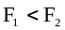，则可以得出铁块下表面更粗糙。
四、计算题（１５分）
１、解：（1）根据P=UI得，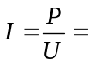1100w/220V=5A (2分)
（2）方法一：根据W=Pt得，微波炉消耗的电能是：W=Pt=1100W×60s=6.6×10⁴J （2分）
方法二：根据W=Pt得，微波炉消耗的电能：
W=Pt=1.1×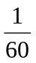h≈0.0183kWh(0.0183∽0.02kWh都给满分)
方法三：W=UIt=220V×5A×60s=6.6×10⁴J
（3）根据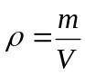 得：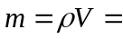1.0×10³kg/m³×275×10⁻⁶m³=0.275kg （1分）
Q=cm(t-t₀)得，水吸收的热量：
Q_{吸}=c_{水}m_{水}（t-t₀）=4.2×10³J/(kg·℃) ×0.275kg×(40℃-20℃)=2.31×10⁴J （2分）
２、解：（1）s/t=10080m/480s=21m/s (1分)
（2）方法一：根据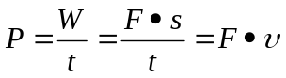 得： （1分）
汽车牵引力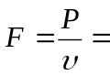(63×10³w)/21m/s=3.0×10³N （1分）
方法二：由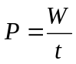得，汽车行驶过程所做的功：
W=Pt =63×10³kw×480s=3.024×10⁷J (1分)
由W=F·s得，汽车牵引力：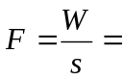3.024×10⁷J/1.008×10⁴m=3.0×10³N （1分）
（3）汽车行驶过程所做的功：W=Pt =63×10³kw×480s=3.024×10⁷J （1分）
消耗的燃油的质量：m=ρV=0.8×10³kg/m³×3×10⁻³m³=2.4kg
燃油完全燃烧放出热量：Q=qm=3.15×10⁷J/kg×2.4kg=7.56×10⁸J （1分）
汽车发动机的效率是：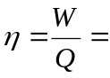3.024×10⁷J/7.56×10⁸J=40% （1分）

